思考题与习题
3.1 求图 3.55 所示电路网络的传递函数
R_{f}
C
R1
ui
uo
（a）
解：电路绘制成 s 域形式
1
sC
R_{f}
R1
ui
uo
∴传递函数为：
1

o

U s

R
sR C
1
U s
sC
f

f
sR C
R
1
i
1
C
Rf
uo
（b）
解：电路绘制成 s 域形式
1
sC
Rf
Ui(s)
Uo(s)
∴传递函数为：
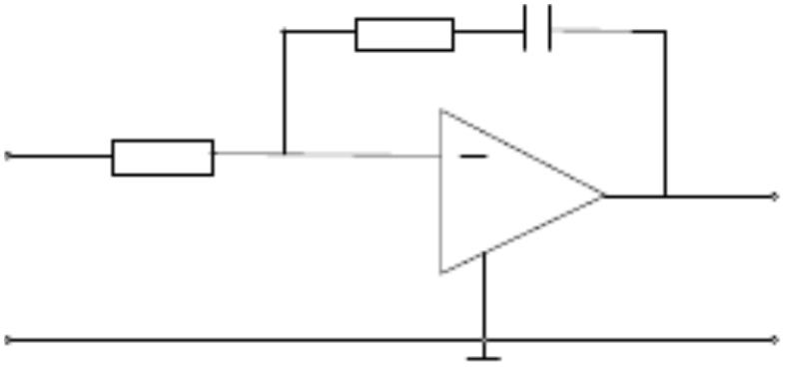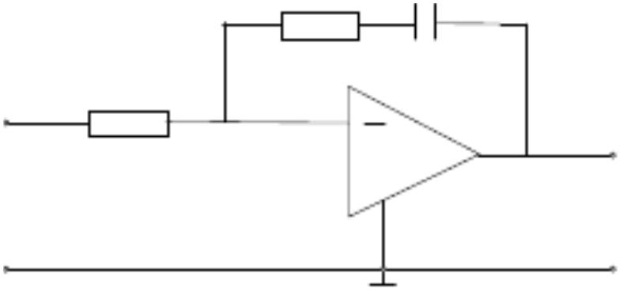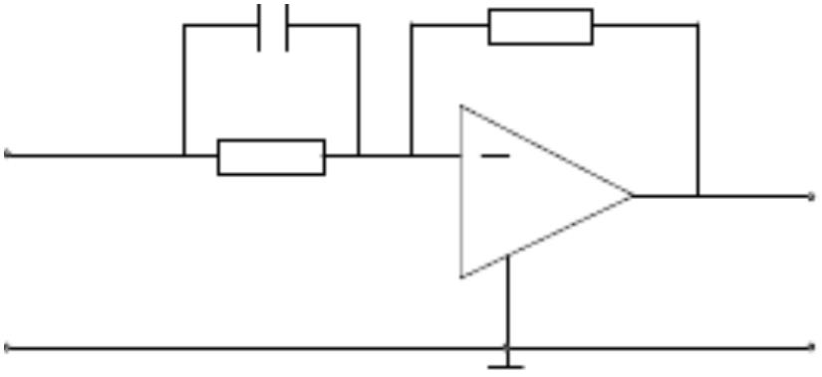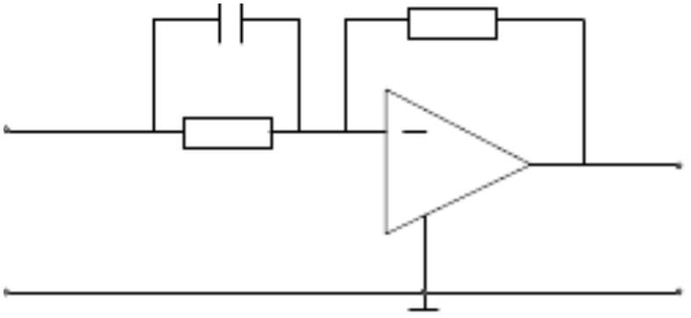

U
(s)

R Cs
1
1

1
R

R
R Cs

f
o
1
U (s)
R
1
R
f
f

R
i
1
sC
1
1
R
sC
1
L
uo
ui
C1
R
C2
解：电路绘制成 s 域形式
sL
1
uo
1
sC2
R
sC1
∴传递函数为：
1
R
sC
1²

R
Ls
C C R
U
(s)
sC
2

1
2
o
2

RL C

1
1
U (s)
C s C C Ls RC C
2
sL
sL
R
1
2
1
2
1
2
i
sC
1¹
sC
1²

R
sC
sC
1
2
L
R2
uo
ui
C1
C2
R1
解：电路绘制成 s 域形式:
2
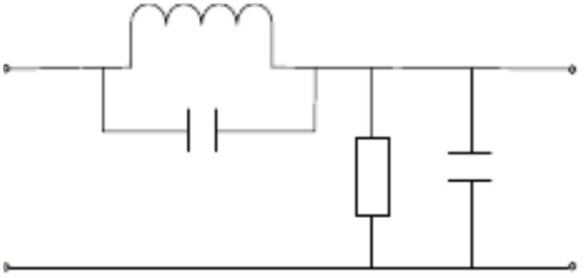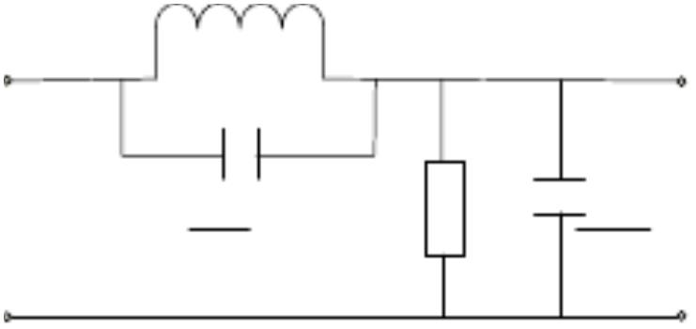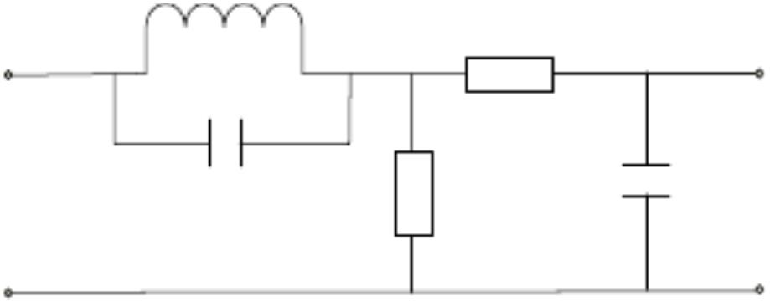

sL
uo
1
sC1
1
sC2

1
R R

sC
2
1

2
1
1
R R
U (s)
sC
sC
1
2

2
2₁
o
U (s)

1
1
R
R R

_{sL}
i
2
sC
1

2
sC
sC
₁1

2
2
1
R R
sL
1
2
sC
sC
2
1
3.2 求图 3.56 所示机械平移系统和电路系统的传递函数和系统方程，并画出它们的结构方
框图。
v
v
m
f
2
f
1
m
k
（a）
解：机械平移系统的微分方程为：

dv t
m

f v t v t f v t k v t dt m
1
m
2
m
m
dt
拉氏变换得：

kV s
m

f V s V s f V s
msV s
1
m
2
m
s
m
∴传递函数为：

V s
f s

m
V s

1
ms f f s k
2
1
2
系统方框图：
3
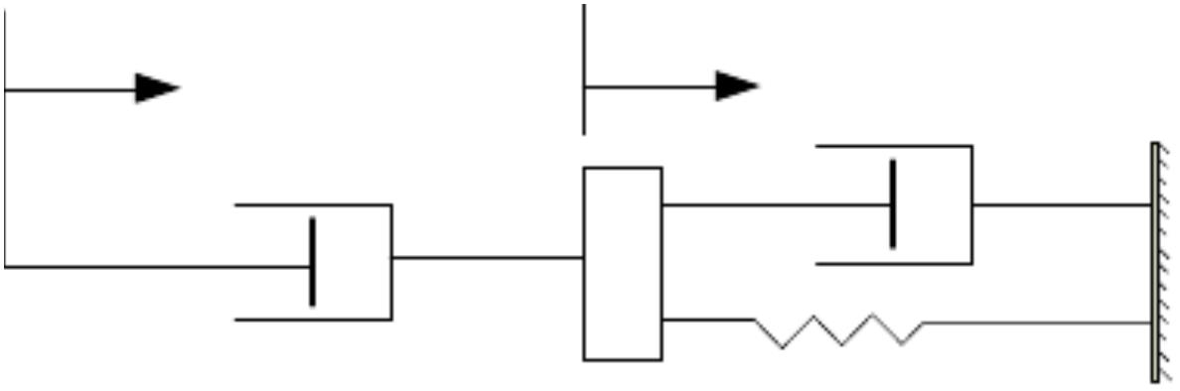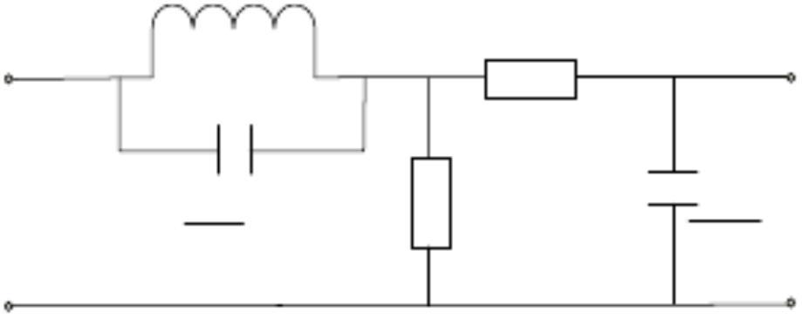

V(s)
V (s)
1
ms₂
m
(f +f )s+k
1
2
R1
Vi
C
R2
L
Vo
（b）
解：电路绘制成 s 域形式：
R1
1
sC
Vi(s)
Vo(s)
易求传递函数为：
1
Ls
V (s)
R

o
1
1 1
V (s)
( )Ls 1
R R
i
1
2
系统方框图为：
Vo(s)
Ls
Vi(s)
1+R1/R2
思考题与习题
4.1 传感器利用信息变换方式有哪些？试举例说明测量传感器的变换原理。
解：传感器利用信息变换方式有：
⑴ 开关量信号变换
举例：微动开关（接触型）；光电开关（非接触型）。转换成“０”，“１”二值信号输出。
⑵ 模拟量信号变换
举例：电阻型（电位器、电阻应变片），电压、电流型（热电耦、光电电池、压电开关）
转换成连续变化的模拟量输出。
4
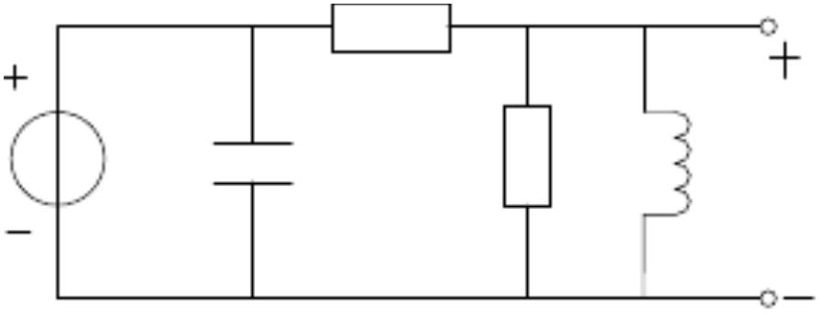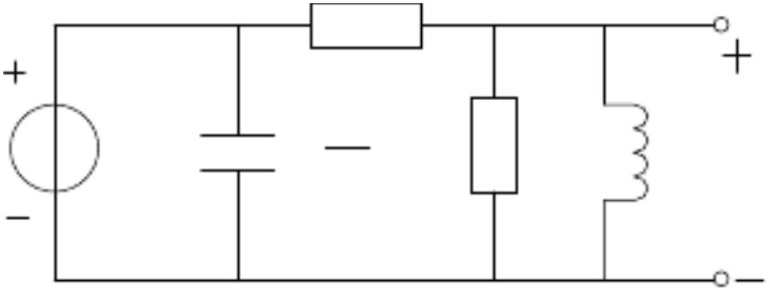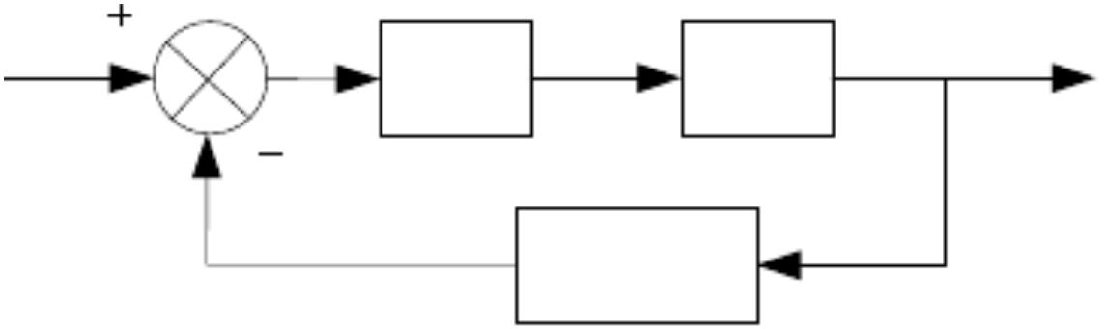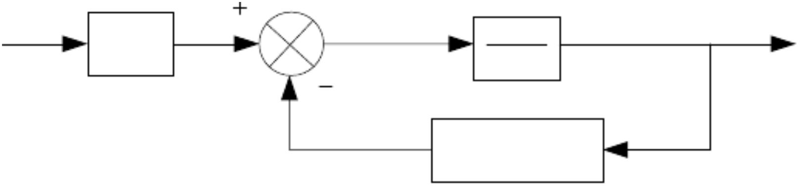

⑶ 数字量信号变换
举例：数字型（计数器、编码器）
转换成数字量输出。
4.2 试问信号基本转换电路形式有哪些？试述这些形式转换电路的基本原理。
解：信号基本转换电路形式有：
① 分压转换电路
② 差分转换电路
③ 非差分桥式转换电路
④ 调频电路
⑤ 脉冲调宽电路
基本原理：
① 分压转换电路
将传感器的阻抗变化转换成输出电压的变化。
② 差分转换电路
利用差分电桥（4 个桥臂）上串联阻抗变化转换成输出电压的变化。
③ 非差分桥式转换电路
原理同②。分为阻抗非差分转换电路、阻容相位电桥、阻感相位电桥。
④ 调频电路
由传感器电容Ｃ和标准电感Ｌ构成谐振电路并接入振荡器中，振荡器输出信号的频
1

率 f
。
2 LC

⑤ 脉冲调宽电路
将传感器的电容Ｃ或电阻Ｒ的变化转换成输出信号Uo 脉冲宽度的变化。
4.3 在机电一体化系统中，有哪几种常用的传感器信号放大器？其特点？
解：
常用的传感器信号放大器有：
① 测量放大器
② 隔离放大器
③ 可编程增益放大器
④ 电荷放大器
其特点：
① 测量放大器
共模抑制比很高，增益高，噪声低，输入阻抗很高，输出阻抗很小。适用于微弱信
号放大。
② 隔离放大器
具有一般测量放大器的特点，但无需提供偏流回路，具有电气隔离性能，保护系统
元器件免受高共模电压损坏。
③ 可编程增益放大器
根据输入信号的强度，改变量程，能保持接收电路输出电平基本恒定或在一个允许
的小范围内变化。
④ 电荷放大器
用于压电式传感器的信号调理电路，将压电式传感器产生的电荷转换成电压信号，
开环增益很高。
5
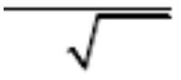

4.4 传感器模拟信号采样中应该注意哪些问题？怎样使传感器与计算机结合使用？
解：
传感器模拟信号采样中应该注意以下问题：
① 保证 A/D 转换器的输入信号有足够的信噪比
② Ａ/D 转换器的量程要符合所选器件的输入范围要求

2 f
f 7 ~10 f
s
③ 采样过程至少 f
,有时为保证采样精度，取
，对多通道
max
s
max

7 ~10 f N
数据采集， f
。转换速度和精度之间的矛盾及取舍。
s
max
④ 孔径误差
⑤ 系统通过率
⑥ 转换精度
使传感器与计算机结合使用的方法：
① 对开关型信号没有必要进行数字转换，可直接与计算机相连，用三态门作接口电路，
直接与数据总线端口连接。
② 对于脉冲信号也无需进行 A/D 转换，可直接送入 I/O 口或中断源输入，计数输入。
③ 集成多路模拟开关的应用。
6

